**СОВЕТ ДЕПУТАТОВ КОМАРЬЕВСКОГО СЕЛЬСОВЕТА**

**ДОВОЛЕНСКОГО РАЙОНА НОВОСИБИРСКОЙ ОБЛАСТИ**

**РЕШЕНИЕ**

**сорок седьмой сессии пятого созыва**

**09.04.2020 № 156**

**с. Комарье**

**Об утверждении герба Комарьевского сельсовета Доволенского района Новосибирской области**

Рассмотрев проекты Положения о гербе Комарьевского сельсовета Доволенского района и эскиз герба Комарьевского сельсовета Доволенского района Новосибирской области, в соответствии со статьёй 9 Закона Российской Федерации от 06.10.2003г. № 131-ФЗ «Об общих принципах организации местного самоуправления в Российской Федерации», статьёй 4 Устава Комарьевского сельсовета, Совет депутатов Комарьевского сельсовета Доволенского района Новосибирской области решил:

1.Утвердить Положение «О гербе Комарьевского сельсовета Доволенского района Новосибирской области» (приложение 1).

2. Утвердить рисунок герба Комарьевского сельсовета Доволенского района Новосибирской области в многоцветном варианте (приложение 2).

3. Утвердить рисунок герба Комарьевского сельсовета Доволенского района Новосибирской области в многоцветном варианте с ранговой муниципальной короной (приложение 3).

4. Утвердить рисунок герба Комарьевского сельсовета Доволенского района Новосибирской области в одноцветном варианте (приложение 4).

5. Утвердить рисунок герба Комарьевского сельсовета Доволенского района Новосибирской области в одноцветном, с использованием условной штриховки для обозначения цветов, варианте (приложение 5).

6.Опубликовать Положение «О гербе Комарьевского сельсовета Доволенского района Новосибирской области» и рисунок герба Комарьевского сельсовета Доволенского района Новосибирской области в информационном печатном издании «Комарьевский вестник» и разместить на официальном сайте администрации Комарьевского сельсовета.

7.Направить Положение о гербе Комарьевского сельсовета Доволенского района Новосибирской области и рисунке герба Комарьевского сельсовета Доволенского района Новосибирской области на экспертизу в Геральдический совет при Президенте Российской Федерации с последующим внесением герба Комарьевского сельсовета Доволенского района Новосибирской области в Государственный геральдический регистр Российской Федерации.

8.Контроль за исполнением настоящего решения возложить на главу Комарьевского сельсовета.

Председатель Совета депутатов

Комарьевского сельсовета М.Г.Вовкодун

Глава Комарьевского сельсовета В.И.Агапов

1. Приложение 1
2. к решению 47 сессии пятого созыва
3. Совета депутатов
4. Комарьевского сельсовета
5. Доволенского района
6. Новосибирской области
7. от 09.04.2020 г. № 156

**Положение о гербе муниципального образования**

**Комарьевского сельсовета**

**Доволенского района Новосибирской области**

Настоящим Положением устанавливается герб муниципального образования Комарьевского сельсоветаДоволенского района Новосибирской области (далее – герб Комарьевского сельсовета) его описание, обоснование символики и порядок официального использования.

**1. Общие положения**

1.1. Герб Комарьевского сельсовета- опознавательно-правовой знак, в котором символически отражено географическое, природное, историческое, экономическое своеобразие муниципального образования, составленный и употребляемый в соответствии с федеральным законодательством и правилами геральдики.

1.2. Герб Комарьевского сельсоветаявляется официальным символом Комарьевского сельсоветаДоволенского района Новосибирской области.

1.3. Герб Комарьевского сельсоветаподлежит внесению в Государственный геральдический регистр Российской Федерации.

1.4. Положение о гербе и оригинал изображения герба Комарьевского сельсоветахранятся в администрации Комарьевского сельсоветаи доступны для ознакомления всем заинтересованным лицам.

**2. Геральдическое описание и обоснование символики герба**

2.1. Геральдическое описание герба Комарьевского сельсовета:

В зеленом поле, смотрящие прямо, золотая косуля без рогов с детенышем, во главе золотой цветок подсолнуха с черными семенами, сопровождаемый по сторонам золотыми головками колосьев.

Щит может быть увенчан золотой территориальной короной установленного для сельских поселений образца.

2.2. Объяснение символики.

Символика Комарьевского сельсовета основана на отражении деятельности местного зверопитомника, способствующего защите и размножению животных, особенно сибирских косуль.

2.3. Автор герба: А.Ю. Журавков.

**3. Порядок воспроизведения герба**

3.1. Воспроизведение герба Комарьевского сельсоветадопускается:

- в многоцветном, одноцветном и одноцветном, с использованием условной штриховки для обозначения цветов, вариантах;

- в виде объемного или графического изображения;

- в различной технике исполнения и из различных материалов;

-отличных от образцов размеров с сохранением геральдических характеристик изображения;

* 1. Воспроизведение герба Комарьевского сельсоветанезависимо от его размеров и техники исполнения, всегда должно точно соответствовать его описанию, согласно пункту 2.1. настоящего Положения и общим геральдическим нормам.

**4. Порядок официального использования герба**

4.1. Герб Комарьевского сельсоветаможет помещаться:

- на вывесках, фасадах зданий администрации Комарьевского сельсоветаи иных органов местного самоуправления, образованных в соответствии с Уставом Комарьевского сельсовета.

- в залах заседаний Совета Депутатов и администрации Комарьевского сельсовета, служебных кабинетах главы Комарьевского сельсовета, руководителей иных органов местного самоуправления;

- на печатях, штампах, бланках Совета Депутатов, администрации Комарьевского сельсовета, иных органов местного самоуправления;

- на бланках главы Комарьевского сельсовета;

- на бланках Почетных грамот, благодарностей, свидетельств, удостоверений почетных званий и других наград, устанавливаемых администрацией Комарьевского сельсовета;

- на служебных удостоверениях депутатов Совета Депутатов и муниципальных служащих администрации Комарьевского сельсовета.

- на наградах и памятных знаках, установленных Советом Депутатов и администрацией Комарьевского сельсовета;

- на должностных знаках главы Комарьевского сельсовета, председателя Совета депутатов, муниципальных служащих и работников органов местного самоуправления Комарьевского сельсовета.

- на вывесках, печатях, штампах, бланках, грамотах учреждений и предприятий, находящихся в муниципальной собственности, муниципальном управлении или подчинении, а также органов, организаций, учреждений и предприятий, учредителем (ведущим соучредителем) которых является администрация Комарьевского сельсовета;

- на указателях границ Комарьевского сельсоветапри въезде в муниципальное образование;

- на объектах недвижимого имущества и транспортных средствах, находящихся в муниципальной собственности.

4.2. Допускается использование герба Комарьевского сельсовета:

- в оформлении официальных и культурно-массовых мероприятий, проводимых администрацией Комарьевского сельсовета, в том числе на общественном транспорте, улицах, витринах, стендах, транспарантах и т.д.;

- на визитных карточках депутатов Совета Депутатов, главы Комарьевского сельсоветаи сотрудников администрации Комарьевского сельсовета;

* конвертах, открытках, приглашениях, календарях и другой полиграфической продукции, выпускаемой по заказу Совета депутатов и администрации Комарьевского сельсовета;
* на печатных и иных изданиях информационного, научного, научно-популярного, справочного, познавательного, краеведческого, географического, путеводительного и сувенирного характера;
* при изготовлении памятных и юбилейных медалей, знаков, значков, вымпелов и другой сувенирной продукции;

4.3. Герб Комарьевского сельсоветане подлежит использованию на печатях, штампах, бланках, вывесках органов государственной власти, других муниципальных образований и подчиненных им учреждений, организаций, предприятий, действующих на территории Комарьевского сельсовета, а также общественных организаций.

4.4. Герб Комарьевского сельсоветане может быть использован в качестве геральдической основы гербов (геральдических знаков) муниципальных образований, общественных объединений, предприятий, учреждений и организаций.

4.5. При одновременном размещении Государственного герба Российской Федерации, либо герба Новосибирской области и Комарьевского сельсовета герб Комарьевского сельсовета располагается с правой стороны от Государственного герба Российской Федерации, либо герба Новосибирской области, если стоять к ним лицом.

При одновременном размещении Государственного герба Российской Федерации, герба Новосибирской области и герба Комарьевского сельсовета, Государственный герб Российской Федерации располагается в центре. С левой стороны от Государственного герба Российской Федерации располагается герб Новосибирской области, с правой стороны от Государственного герба Российской Федерации располагается герб Комарьевского сельсовета, если стоять к ним лицом.

При одновременном размещении Государственного герба Российской Федерации, герба Новосибирской области, герба Доволенского района и герба Комарьевского сельсовета, Государственный герб Российской Федерации располагается вторым по порядку. С правой стороны от Государственного герба Российской Федерации располагается герб Новосибирской области, с левой стороны от Государственного герба Российской Федерации располагается герб Доволенского района, с правой стороны от герба Новосибирской области располагается герб Комарьевского сельсовета, если стоять к ним лицом.

При одновременном размещении чётного числа гербов (но более двух), либо нечётного числа гербов (но более трех) порядок размещения Государственного герба Российской Федерации, герба Новосибирской области, герба Доволенского района, герба Комарьевского сельсовета, гербов иных субъектов Российской Федерации, муниципальных образований, общественных объединений, предприятий, учреждений и организаций определяется в соответствии с требованиями статьи 9 Федерального конституционного закона от 25 декабря 2000 г. № 2-ФКЗ «О Государственном гербе Российской Федерации».

4.6. При одновременном размещении Государственного герба Российской Федерации, герба Новосибирской области, герба Доволенского района и герба Комарьевского сельсовета, размер герба Комарьевского сельсоветане может превышать размеры Государственного герба Российской Федерации, герба Новосибирской области и герба Доволенского района, при этом Государственный герб Российской Федерации, герб Новосибирской области и герб Доволенского района не могут быть размещены ниже герба Комарьевского сельсовета.

4.7. Иные случаи использования герба Комарьевского сельсоветаустанавливаются главой Комарьевского сельсовета.

4.8. Право использования герба Комарьевского сельсоветаисключительно принадлежит Совету депутатов и администрации Комарьевского сельсовета.

Использование изображения герба Комарьевского сельсовета, в том числе в коммерческих целях, может осуществляться только при наличии согласования с администрацией Комарьевского сельсовета.

4.9. Герб Комарьевского сельсоветас момента утверждения его поселковым Советом Депутатов согласно Закону Российской Федерации от 9 июля 1993 г. № 5351-1 «Об авторском праве и смежных правах» авторским правом не охраняется.

4.10. Порядок изготовления, использования, хранения и уничтожения бланков, печатей и иных носителей изображения герба Комарьевского сельсоветаустанавливается главой Комарьевского сельсовета.

**5. Ответственность за нарушение настоящего Положения**

5.1. В случае употребления герба Комарьевского сельсоветав противоречии с настоящим Положением ответственность несет сторона, допустившая нарушение. В случае искажения изображения герба предприятие, учреждение, по чьей вине допущено искажение, лишается права его дальнейшего использования.

* 1. Надругательство над гербом Комарьевского сельсовета, а также нарушение настоящего Положения, влечет ответственность в соответствии с действующим законодательством Российской Федерации и Новосибирской области.

**6. Заключительные положения**

6.1. Контроль за исполнением требований настоящего Положения возлагается на администрацию Комарьевского сельсовета.

6.2. Настоящее Положение вступает в силу со дня его официального опубликования.

1. Приложение 2
2. к решению 47 сессии пятого созыва
3. Совета депутатов
4. Комарьевского сельсовета
5. Доволенского района
6. Новосибирской области
7. от 09.04.2020 г. № 156

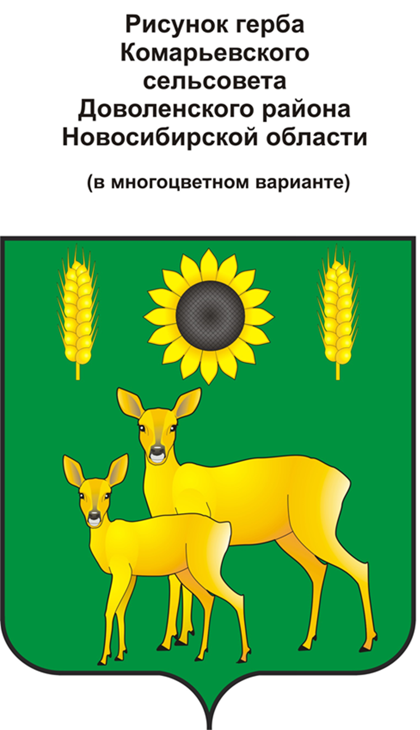

1. Приложение 3
2. к решению 47 сессии пятого созыва
3. Совета депутатов
4. Комарьевского сельсовета
5. Доволенского района
6. Новосибирской области
7. от 09.04.2020 г. № 156

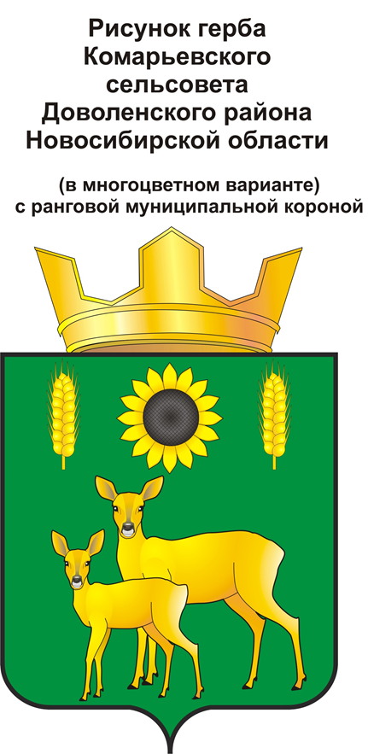

1. Приложение 4
2. к решению 47 сессии пятого созыва
3. Совета депутатов
4. Комарьевского сельсовета
5. Доволенского района
6. Новосибирской области
7. от 09.04.2020 г. № 156

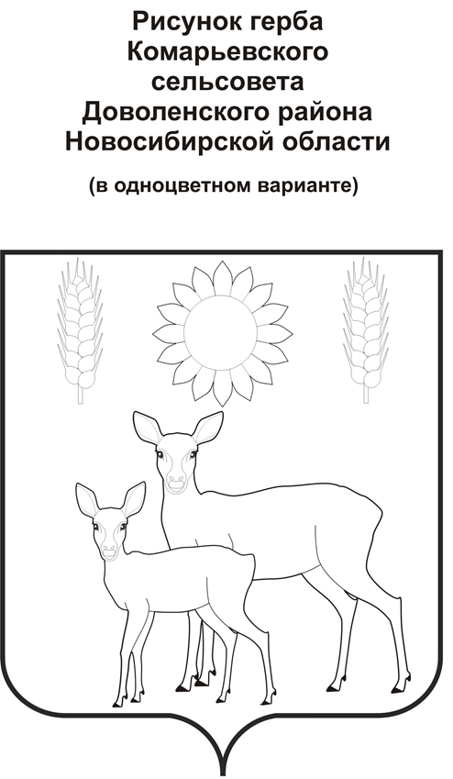

1. Приложение 5
2. к решению 47 сессии пятого созыва
3. Совета депутатов
4. Комарьевского сельсовета
5. Доволенского района
6. Новосибирской области
7. от 09.04.2020 г. № 156

